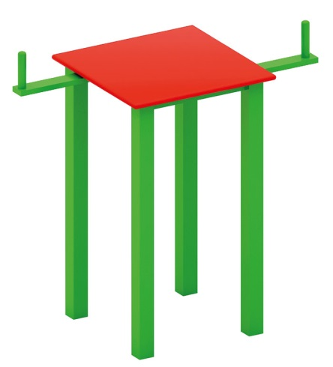 | Спорт-стол «Армреслинг» 0750  Размеры не менее: длина – 910 мм, ширина – 600 мм, высота – 1000 мм.  Изделие представляет собой стол, который имеет две вертикальные металлические трубы диаметром не менее 26,8 мм, расположенные на противоположных сторонах стола для обхвата рукой. Основание стола (стойки), изготовлены из металлической профильной трубы, сечением не менее 40*40 мм.  Столешница изготовлена из водостойкой березовой фанеры, толщиной не менее 18 мм.  Используемая фанера должна быть водостойкой фанерой марки ФСФ, из лиственных пород.  Деревянные детали должны быть тщательно отшлифованы, кромки закруглены и окрашены яркими двухкомпонентными красками, стойкими к сложным погодным условиям, истиранию, действию ультрафиолета и специально предназначенными для применения на детских площадках, крепеж оцинкован.  Металлические элементы окрашены яркими порошковыми красками с предварительной антикоррозийной обработкой.  Выступающие концы болтовых соединений должны закрываться пластиковыми заглушками.

